

**Poder Judiciário do Estado do Rio de Janeiro**

**Escola da Magistratura do Estado do Rio de Janeiro – EMERJ**

**Biblioteca do Tribunal de Justiça do Estado do Rio de Janeiro**

**TABELA 1**

**AVISO TJ nº 40/2017**

**Avisa aos Magistrados e Servidores do Poder Judiciário do Estado do Rio de Janeiro, em complementação ao Ato Normativo nº 06/2017 e ao Aviso nº 37/2017, pontos que devem ser objeto de atenção nos requerimentos de concessão de diárias no âmbito deste Poder Judiciário.**

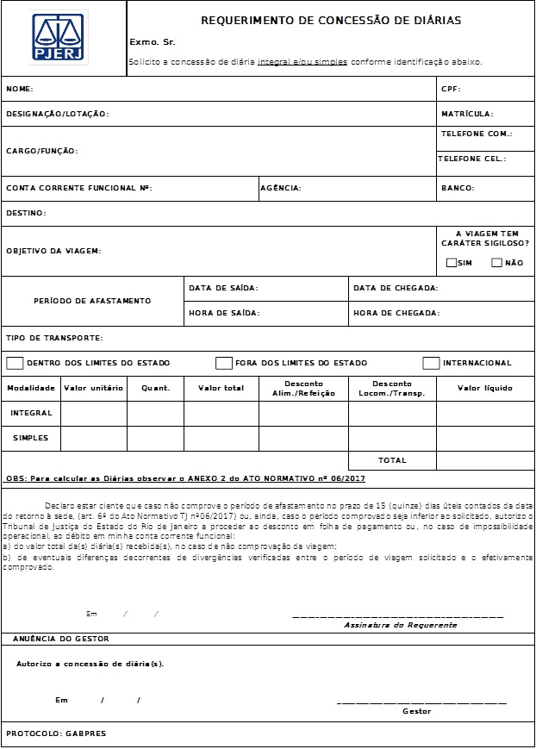

**Este texto não substitui o publicado no Diário Oficial.**